В снегу стояла ёлочка
Зелёненькая чёлочка,
Смолистая,
Здоровая,
Полутораметровая.
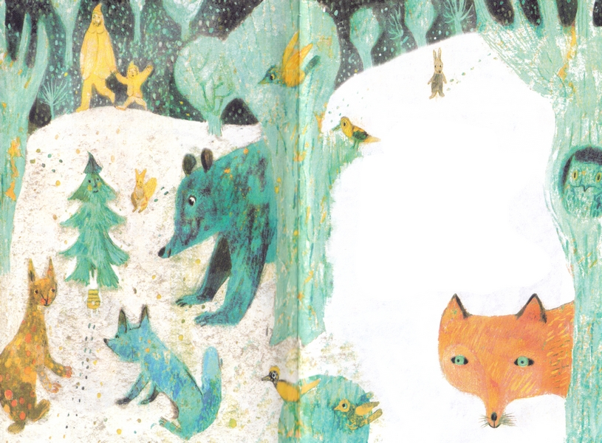
Произошло событие
В один из зимних дней:
Лесник решил срубить её
Так показалось ей.
Она была замечена,
Была окружена...
И только поздно вечером
Пришла в себя она.
Какое чувство странное!
Исчез куда-то страх...
Фонарики стеклянные
Горят в её ветвях.
Сверкают украшения
Какой нарядный вид!
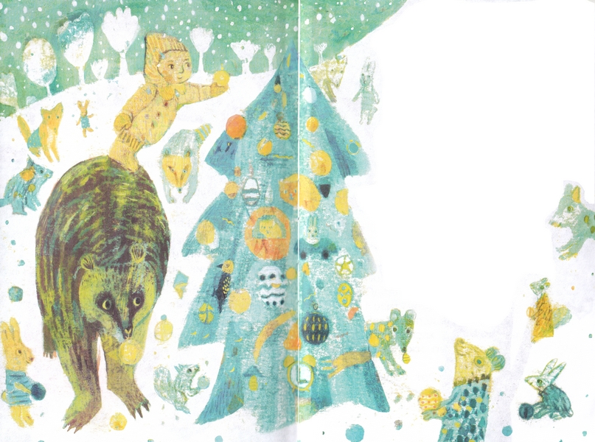
При этом, без сомнения,
Она в лесу стоит.
Несрубленная! Целая!
Красива и крепка!..
Кто спас, кто разодел её?
Сынишка лесника!
Иллюстрации: Е.Шумкова.

